- Question
Se realizó un(a) análisis a un grupo de personas de una corporación comercial sobre el tipo de bienes que poseen. Los resultados se presentan en la gráfica.
- 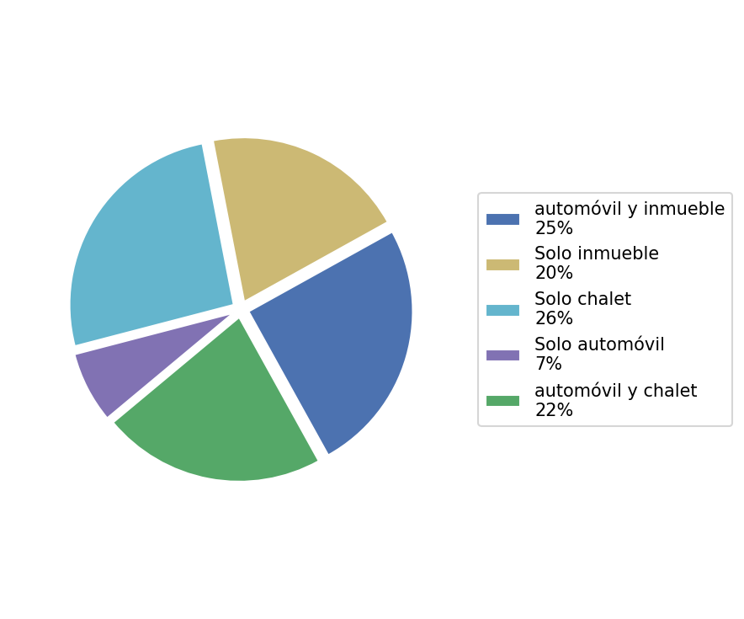
- Gráfico circular
- 
- Gráfico circular alternativo
- Si 180 personas de el(la) corporación poseen automóvil y(e) inmueble, ¿cuántas personas poseen solo inmueble?
  - 144
  - 573
  - 140
  - 577
- Solution
Para resolver este problema, debemos usar las relaciones proporcionadas en el gráfico circular y aplicar proporciones.
- Primero, identificamos los datos conocidos:
  - 25% de las personas tienen automóvil y inmueble
  - 20% de las personas tienen solo inmueble (este es el dato que buscamos)
  - Sabemos que 180 personas tienen automóvil y inmueble
- Paso 1: Calcular el número total de personas en la corporación. Si 180 personas representan el 25% del total, entonces:
$$\text{Total de personas}=\frac{\text{Personas con automóvil y inmueble}×100\%}{\text{Porcentaje de personas con automóvil y inmueble}}$$
$$\text{Total de personas}=\frac{180×100\%}{25\%}=720$$
- Paso 2: Calcular cuántas personas tienen solo inmueble. El porcentaje de personas que tienen solo inmueble es 20% del total, por lo tanto:
$$\text{Personas con solo inmueble}=\text{Total de personas}×\frac{\text{Porcentaje de personas con solo inmueble}}{100\%}$$
$$\text{Personas con solo inmueble}=720×\frac{20\%}{100\%}=144$$
- Por lo tanto, 144 personas poseen solo inmueble.
  - Verdadero
  - Falso
  - Falso
  - Falso

